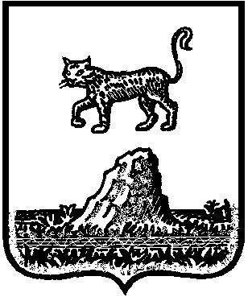

Р о с с и й с к а я Ф е д е р а ц и я

Новгородская область Холмский район

**АДМИНИСТРАЦИЯ КРАСНОБОРСКОГО СЕЛЬСКОГО ПОСЕЛЕНИЯ**

**П О С Т А Н О В Л Е Н И Е**

от 18.04.2024 № 35

д.Красный Бор

**О внесении изменений в постановление от 04.04.2022. №29 «О создании комиссии по осуществлению закупок товаров, работ, услуг для обеспечения муниципальных нужд Администрации Красноборского сельского поселения»**

Администрация Красноборского сельского поселения:

**ПОСТАНОВЛЯЕТ:**

1. Внести изменения в состав комиссии по осуществлению закупок товаров, работ, услуг для обеспечения муниципальных нужд Администрации Красноборского сельского поселения, согласно Приложению № 1 к настоящему постановлению.

**5**. Опубликовать настоящее постановление в бюллетене «Красноборкий официальный вестник» и разместить на официальном сайте Администрации Красноборского сельского поселения в информационно-телекоммуникационной сети «Интернет» .

|  |
| --- |
| **Глава сельского поселения : Е.И.Чиркова** |

|  |  |
| --- | --- |
|  | Приложение № 1  к постановлению администрации  Красноборского сельского поселения  от 18.04.2022№ 35 |

Состав

комиссии по осуществлению закупок товаров, работ, услуг для обеспечения муниципальных нужд Администрации Красноборского сельского поселения

|  |  |  |  |
| --- | --- | --- | --- |
| № п/п | Ф.И.О. | Должность | Должность в комиссии |
| 1. | Чиркова Елена Ивановна | Глава поселения | Председатель комиссии |
| 3. | Стукалова Елена Владимировна | Служащий | Секретарь комиссии |
| 2. | Алькина Светлана Ивановна | Главный специалист | Член комиссии |